«Литературное воспитание детей в детском саду и дома»

В связи с особой важностью и ролью художественной литературы, можно считать особо актуальной проблему приобщения к ней детей и их родителей в условиях дошкольного образовательного учреждения. Сегодня проблема детского чтения стоит достаточно остро по той простой причине, что наши дети пользуются уже готовыми мультфильмами и книги читают достаточно редко. Но книга остаётся тем видом искусства, который оперирует словом. Именно литература создаёт определённые незаменимые ценности, от которых зависит прогресс в духовной жизни общества.
К сожалению, родители в наше время из-за сложных социальных условий, в силу занятости часто забывают об этом и процесс развития речи своего ребенка пускают на самотек. Ребенок больше времени проводит у телевизора и за компьютером, чем в живом окружении. Сегодня весь мир стоит перед проблемой сохранения интереса к книге, к чтению как процессу и ведущей деятельности человека.
Знакомство детей с художественной литературой дает лучшие результаты, если объединены усилия воспитателей и родителей. Именно поэтому во взаимодействии с родителями почетное место занимает проблема детского чтения.
Реализация стандарта дошкольного образования переводит работу с родителями в новое русло – русло взаимодействия, сотрудничества. Важнейшим способом реализации сотрудничества педагогов и родителей является организация их совместной деятельности, в которых родители - не пассивные наблюдатели, а активные участники процесса.
Общеизвестно, что для воспитания в ребенке интереса к книге, сам взрослый должен проявлять интерес к книге, уметь интересно беседовать с ребенком, быть искренним в выражении своих чувств. Поэтому моей главной задачей было убедить родителей в важности семейного литературного образования, воспитания у детей интереса к чтению и любви к книге.
В начале своей работы я разработала анкету и провела опрос среди родителей «Книга в семье». Анкетирование родителей показало, что большинство семей вообще не читает детям, а добрая старая традиция рассказывать сказки перед сном ушла в прошлое. Мы узнали, что многие наши родители не очень хорошо знают детскую художественную литературу, детских писателей. На поставленный вопрос часто ли родители читают им книги, ответили - что нет. С помощью анкеты я так же получили информацию о наличии книг в домашних библиотеках, частоте и продолжительности домашнего чтения, детском интересе к книге и степени начитанности малышей. После этого были выбраны такие формы работы с родителями, которые позволяли сотрудничать в вопросе формирования читательского интереса ребенка.
Для обеспечения единства в работе по приобщению детей к художественной литературе я использовала следующие формы работы:
- групповые собрания, проводимые, как в традиционной форме, так и в форме круглых столов, литературной гостиной с показом мастер-класса.
- консультации
- выставки книг, информация о книгах, которые читаются на занятиях;
- папки – передвижки: «В помощь родителям», «Что читать детям», «Ребёнок и книга»;
- организация «Семейных досугов»;
- анкеты «Я и вся моя семья - это книжкины друзья», «Семейное чтение»;
- совместные праздники и развлечения;
- совместная творческая деятельность родителей и детей;
- полезные советы.
Работа с родителями проводилась в форме групповых родительских собраний, с участием учителя-логопеда, индивидуальных бесед, консультаций, лекториев. Прежде всего, на собрании, в начале учебного года я знакомила родителей с читательскими интересами группы, выявленными в ходе беседы с детьми; освещали имеющиеся проблемы. На собраниях рассказывала родителям о пользе семейного чтения, когда не только мама, но и папа, бабушка, дедушка, другие члены семьи высказывают свое мнение о прочитанном, отвечают на вопросы ребенка. Часто приглашала работников библиотеки или же сама проводила беседы, круглые столы с родителями на темы: «Стихи и сказки С. Михалкова», «Вообразилия Б. Заходера», «Взрослый-ребенок-книга» по произведениям К. Чуковского «Мудрый волшебник С. Маршак», «В мире героев Н. Носова», и др.
Также проводила консультации на темы: «Роль книги в нравственном воспитании детей», «Роль и влияние общения в семье на развитие ребенка», «Характер ребенка зависит от вас», «Чтобы дети росли здоровыми», «Как ускорить процесс понимания сказки», «Книга и творчество ребёнка»; давали советы родителям, какие художественные книги они должны читать своим детям, как использовать их в воспитании детей. В определённых случаях давался подбор индивидуально для ребёнка. Например, если ребёнку не хватает культуры поведения за столом, в общественном месте, то ему можно посоветовать почитать такие произведения, как «Вовка – добрая душа» А. Барто; «Три сына» Осеевой; «Бабушка и внучка», «Косточка», «Честное слово» - Л. Толстого. Для детей, которые не собраны, рассеянны советуем прочитать: «Вот какой рассеянный» С. Маршака, «Мойдодыр» - К. Чуковского.
Наилучшим образом зарекомендовали себя интерактивные формы работы с родителями. Это проведение викторин, конкурсов, диспутов, развлечений, в ходе которых родители выступают не в роли слушателей, зрителей, а становятся соучастниками, собеседниками, артистами. На одном из собраний мной был проведён мастер-класс с показом изготовления книжек-малышек. Впоследствии эти книжки родители доделали дома совместно с детьми, проявляя при этом творчество и фантазию, и назвали их «Сказки для дочки и сыночка». В процессе создания книг дети знакомились с составными частями книги: обложкой, страницами, текстом, иллюстрациями. В этой работе важно то, что родители принимали активное участие, при этом дети вместе с родителями выступали в роли авторов и иллюстраторов детских книг.

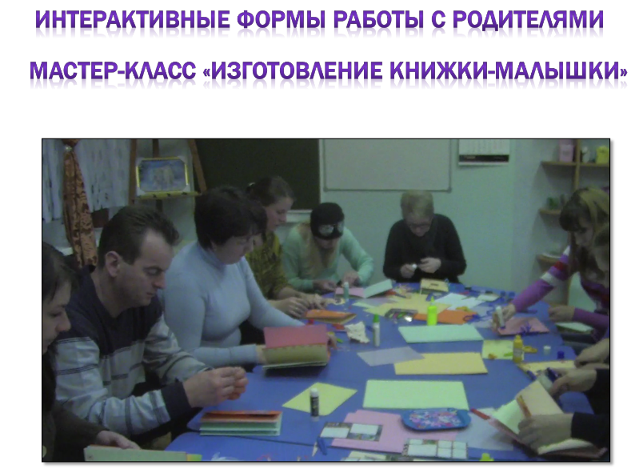

Я понимала, что особое место в формировании воспитания будущего «большого, талантливого читателя, культурно-образованного человека» , развития у детей интереса и потребности в чтении (восприятии книг) занимает педагогическое просвещение посредством размещения разнообразной информации в уголках для родителей. Здесь постоянно помещался материал с информацией для родителей о том, какие произведения входят в круг чтения детей каждой возрастной группы, советы, пожелания по поводу того, как организовать чтение ребенка в домашних условиях, под такими, например, рубриками: «Сказка в жизни ребенка», «Как и когда рассказывать сказки», «О чем и как беседовать с детьми после чтения книги», «Личная библиотека вашего ребенка» и др. Родителям были предложены наглядно-информационные фотогазеты по теме: "Научите ребенка любить книгу".
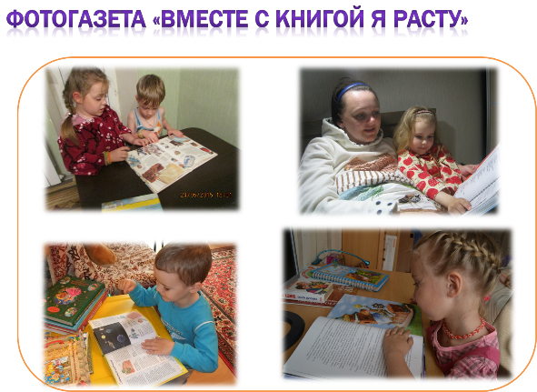
Чтобы фотогазета получилась интересной и читаемой, так как я попросила родителей поучаствовать в создании газеты и принести фотографии из домашнего архива, на которых можно было бы увидеть, есть ли у ребенка дома книжный уголок, как ребенку дома читают книги родители. Из принесённых из дома фотографий можно было сделать вывод, что книжные уголки в некоторых семьях всё-таки существуют.

Для обогащения книжного уголка в группе была проведена акция «Подари книгу детям», в которой родители воспитанников приняли активное участие.
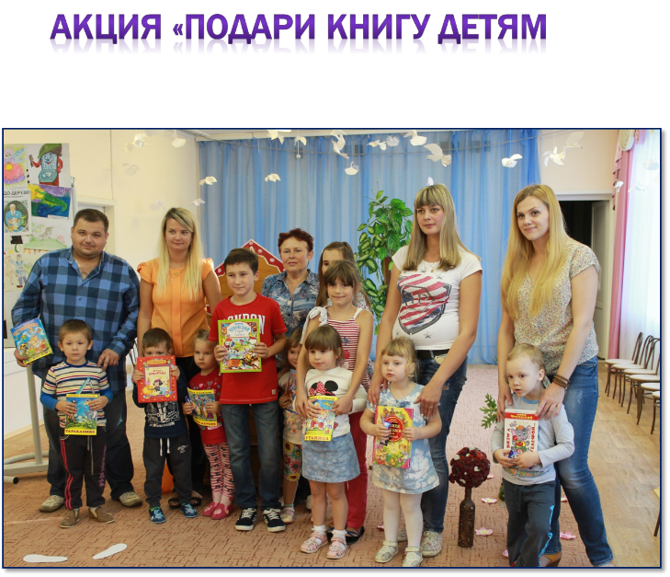
У многих дома есть книги и игрушки, из которых дети «выросли». Сколько воспитательных моментов таит в себе эта маленькая акция! Это и бережное отношение к старым вещам; при этом дети учатся не только принимать подарки, но и делать их – это большой труд, воспитание души. Сразу для родителей это оказалось непросто, но искренняя и неподдельная радость в глазах наших детей заставила их быть добрее, внимательнее, честнее к окружающим. И вслед за одними, потянулись все остальные. Пусть не новая игра, но теперь, играя в нее с друзьями, ребенок может познакомить их с вариантами этой игры в семье. А любимая книга стала еще интереснее и звучит по – новому в кругу друзей. Дети трепетно относятся к тем книгам, которые они приносят из дома. Им хочется, чтобы воспитатель обязательно прочел эти книги, показал всем детям, со всеми рассмотрел. Собранные силами родителей книги значительно пополнили библиотеку группы, часть книг была передана в библиотеку детского сада.
Есть еще одна линия воздействия на семью - через ребенка. Если жизнь в группе интересная, содержательная, ребенку эмоционально комфортно, он обязательно поделится своими впечатлениями с домочадцами. Например, в группе ведется подготовка к театральной неделе, дети готовятся к показу какой-то сказки, им необходимы костюмы, атрибуты, музыкальное сопровождение. При этом обязательно кто-то из родителей расспросит педагога о предстоящих развлечениях, предложит свою помощь: в подготовке костюмов, декораций, музыкального сопровождения.
Вот уже несколько лет подряд, в конце марта, в детском саду проходит неделя театра.
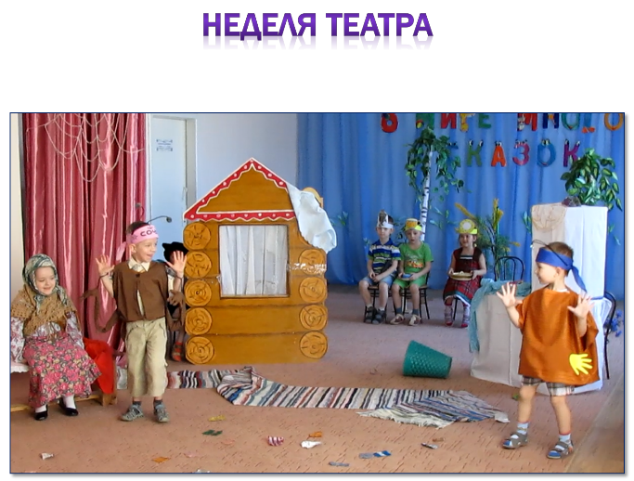

В рамках «Театральной недели» мы совершали экскурсии в библиотеку, проводили беседы с детьми об истории книгопечатания, о том, как «рождается» книга, люди каких профессий участвуют в ее создании, устраивали книжные выставки в группах. Дети инсценируют различные сказки, участвуют в литературных викторинах, где каждый старается показать свои знания о детских писателях и литературных произведениях. Родители не остаются в стороне, принимают активное участие в жизни группы.
Родители группы совместно с детьми прочитали произведение С. Михалкова «Что такое хорошо и что такое плохо, объяснили ребятам, что именно мы, читатели, отвечаем за «здоровье» книги. Ребята с интересом слушали взрослых, а затем с большой ответственностью подошли к «лечению» книг.

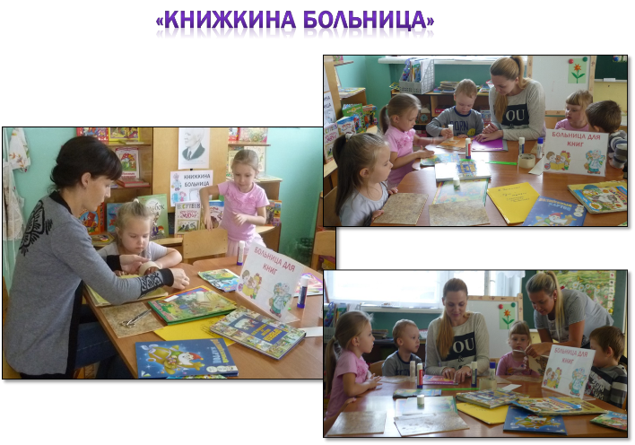

Я думаю, что день добрых дел запомнился детям, и они усвоили, что книги полезны и необходимы человеку. Их нужно беречь, чтобы большее количество людей смогло ими воспользоваться.
«Книжкина неделя» завершилась совместной интегрированной образовательной деятельностью детей с родителями «В гостях у сказок К. Чуковского». Дети совместно с родителями лепили героев сказки «Путаница». И, конечно же, в конце этого мероприятия, родителями были подарены новые книги К. Чуковского. Ребята бывают очень рады, когда в подарок от родителей библиотечка группы пополняется новыми книгами. Оригинальность таких мероприятий заключается в том, что их подготовка проводится воспитателями совместно с творческой группой родителей, поэтому родители выступают и как организаторы и как активные участники.
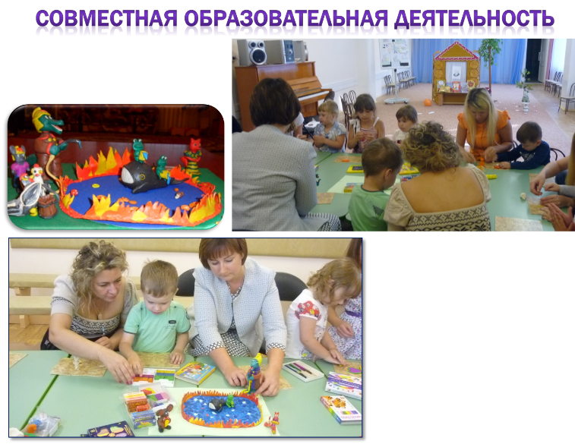

Ещё одной хорошей традицией нашей группы стало оформление рисунками «Книжного дерева» по прочитанным книгам. Его изготовил из бросового материала один из наших пап. Родителям было объявлено о том, что наше «Книжное» дерево будет обрастать листочками, которые вы будете приносить, прочитав ребёнку книгу. На листочке вы можете написать обо всём, что связано с прочитанной книгой, в том числе высказать своё суждение о ней.

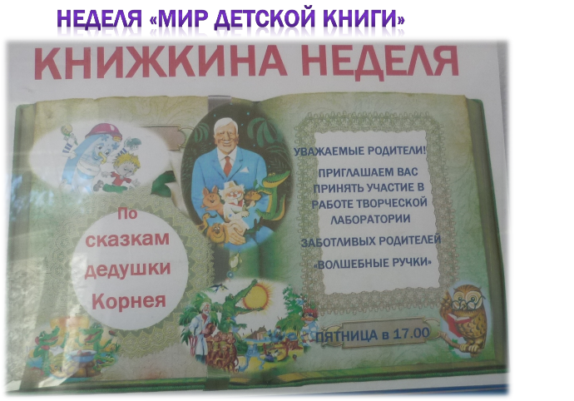
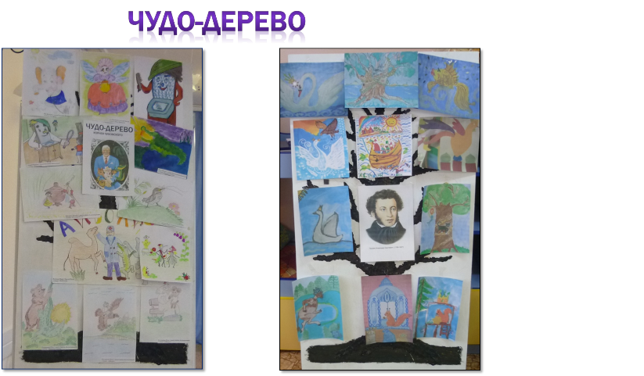

Приведу ещё один пример, где родители являлись активными участниками образовательного процесса совместно с воспитателем. В конце мая в нашей логопедической группе проводилась "Пушкинская неделя". Детям читались сказки А.С. Пушкина. Силами родителей, была подготовлена мультимедийная познавательная презентация на тему «От гусиного пера до современной авторучки», где дети познакомились с историей первых книг. Полученные детьми знания о том, как появляется книга, были оформлены в коллективный коллаж «Как создается книга?»
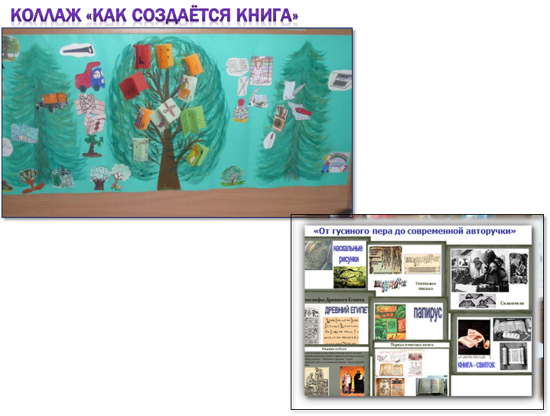

Затем детям было предложено самим почувствовать себя в качестве
художника и нарисовать иллюстрации к полюбившейся сказке. А мама нашего воспитанника показала детям, как можно оформить книжную обложку.

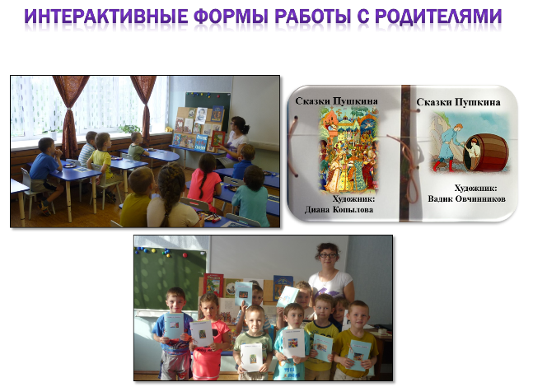

А в конце «Пушкинской недели» в группе была проведена литературная викторина по сказкам Пушкина, в которой участвовали две команды: детей и родителей. Мероприятие прошло весело и интересно. Дух сотворчества, «соревновательности» семейных команд – не это ли самый важный момент в работе с родителями? Совместные мероприятия особенно радуют воспитанников, которые испытывают чувства гордости, удивления, восхищения за мам, пап, бабушек, отгадывающих вместе с ними литературные загадки, кроссворды, рассказывающих любимые стихи, участвующих в театрализованных постановках. По результатам игры детям были вручены медали, а команде родителей были вручены поощрительные призы. Такого рода совместные мероприятия стали доброй традицией нашей группы, что способствует установлению доверительных отношений педагога с родителями, учат приемам общения «родитель – ребенок», «ребёнок – взрослый».
В условиях пандемии, когда контакты с родителями были сведены к минимуму, мы старались продолжить эту работу в дистанционном формате с использование страницы группы на официальном сайте т родительского чата в WhatsApp. На сайте размещалась информации о детском чтении, размещались литературные странички, дидактический и методический материал для организации занятий с детьми в домашних условиях. Было отрадно, что родители в чате задавали много вопросов связанных с детским чтением, с тем, как и что можно читать ребенку в разных житейских ситуациях.
Таким образом, целенаправленное и системное использование методов и приемов по приобщению детей к художественной литературе, поможет воспитать в детях интерес, любовь к книге, к художественным произведениям, художественному слову. Поэтому, я могу сделать вывод, что осознанное включение родителей в единый, совместный с педагогом процесс воспитания, развития детей позволяют значительно повысить его эффективность.
В заключение нужно отметить, что интерес к книге, чтению, воспитанный в дошкольном возрасте, создает фундамент для успешного обучения ребенка в школе, становится добрым другом, советчиком и помощником на протяжении всей жизни, «памятью сердца» будущего читателя.

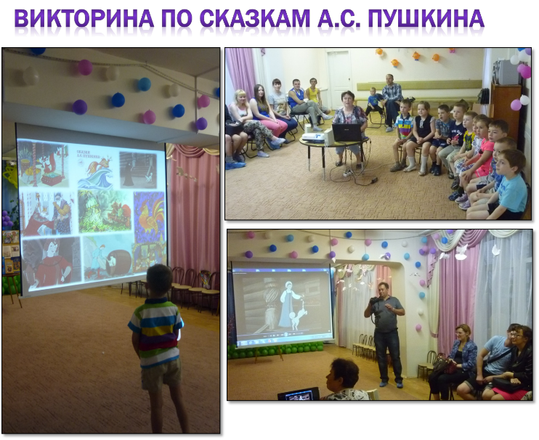

Список литературы:
1. Агавелян, М. Г. Взаимодействие педагогов ДОУ с родителями / М. Г.
2. Антипина, Г. А. Новые формы работы с родителями в современном ДОУ /
3. Антонова, Г. Проблемы и поиск современных форм сотрудничества педагогов ДОУ с семьей / Г. Антонова // Дошкольное воспитание. — 2006. — № 2. — С. 66—70.
4. Кротова, Т. Как стать компетентным в общении с родителями воспитанников / Т. Кротова // Дошкольное воспитание. — 2007. — № 9. — С. 14—21.
5. Федеральный государственный стандарт дошкольного образования.

